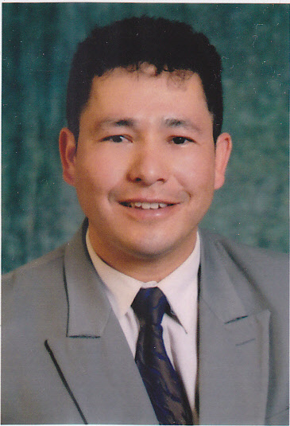
CURRICULUM VITAE

DATOS PERSONALES

Nombres: Ramón Danilo
Apellidos: Tapia Rivilla
Lugar y Fecha de Nacimiento: Catacocha, 2 de agosto de 1975
Ced. Identidad: 1103280556
Estado Civil: Casado
Edad: 37 años
Domicilio: Loja, Ciudadela Época
Telefono: 2585-282
Celular: 097002666
Licencia: Tipo E
Correo electrónico: dtapia_75@hotmail.com
Vehículo: Toyota Corolla 2004

ESTUDIOS REALIZADOS

PRIMARIA: Escuela “José María Velasco Ibarra”
SECUNDARIA: Colegio Nacional “Paltas”
SUPERIOR: Universidad Nacional de Loja

TITULO OBTENIDO

Ingeniero Comercial

CURSOS REALIZADOS

Formación Profesional de Asesores Comerciales en Executive Training

EXPERIENCIA LABORAL

Richard Couster, Asesor Comercial, desde Septiembre 2000 a Marzo 2003
Leterago del Ecuador S.A. Asesor Comercial, desde Abril 2003 hasta octubre del 2012.
Laboratorios Bagó Del Ecuador S A. desde noviembre del 2012 hasta la actualidad.

REFERENCIAS PERSONALES

Dr. Rodrin Palacios
Gerente de Vega Palacios y Cía. Cel. 094723344
Dr. Paúl Torres
Propietario Farmacia Panamericana. Cel. 085114626
Dr. Franklin Padilla
Médico. Cel. 094548308
Dr. Edgar Ríos
Propietario Clínica Nathaly. Cel. 094068993
Sr. Paúl Loaiza
Propietario de Farmacia Espejo. Telf. 2687 – 239
Sr. Geovany Palacios
Propietario de Farmacia Farmex. Cel. 096024183
Sr. Víctor Hugo Palacios
Administrador Farmacia Americana Sucursal. Cel. 090780655
Ing. Humberto González
Propietario de Farmacia Santa Fé. Telf. 2574 – 955

